北京市中医养生旅游从业人员系列培训班
各旅行社及有关单位和个人：
由北京市旅游发展委员会主办，世界中医药学会联合会承办的“北京市中医养生旅游从业人员系列培训班（第一期）”，将于2016年11月7-9日在北京联合大学北院报告厅举办。后续第二、三期培训班分别拟在11月23-25日、12月14-16日在北京举办。
一、培训班背景
中医养生旅游作为旅游与中医药融合发展的新兴旅游业态，对于发挥北京市特有的资源优势推动旅游产业转型升级具有积极意义。2015年，北京市旅游发展委员会在总结以往工作经验并与北京市中医管理局深入研讨的基础上，进行了北京市中医新资源点认定和线路开发推广工作，着力推进北京市中医养生文化旅游的开发及推广，取得了良好的效果。
中医药作为提升中国软实力的优势学科，她不仅仅是被割裂的医疗手段，而是可以为世界人民提供健康的理念、养生文化和健康生活方式的传统医学的突出代表，这正是这门传统医学在现代依然继续服务于大众健康的根本原因。中医药养生文化旅游事业的发展急需解决人才培养的问题。
2016年中医养生旅游宣传项目，以国家旅游局、国家中医药管理局《关于促进中医药健康旅游发展的指导意见》为指导，按照“巩固、调整、扩展、提升”的工作思路，结合北京市中医养生旅游实际，开展从业人员专业培训，弥补中医养生旅游人才短板，推进我市中医养生旅游服务的专业化，深入推进北京中医养生文化旅游的发展。
二、核心专家
战嘉怡：北京市中药研究所原副所长、北京养生文化创意产业协会副会长。
赵红宇：中旅途易旅游有限公司首席运营官。
崔永强：北京市中医国际医疗旅游研究中心主任、广安门医院外事办公室主任。
金 玫：北京中医医院原副院长、吉良晨名老中医学术继承人。
田 昕：北京中医药大学基础医学院教授。
白 鹏：北京中医药大学东直门医院针灸科主任医师。
三、主要培训内容
综合类内容，包括相关政策解读、优秀中医药旅游产品成果展示、标准名词术语；中医类内容，包括中国传统养生文化、实用养生方法、中医医史（京城御医文化）、养生功法和中医基础知识（中医基础理论、中医诊断、中药、方剂）、针灸学基础（经络、腧穴，日常应用）、中医临床展示；旅游类相关内容。
四、组织机构
主办单位：北京市旅游发展委员会
承办单位：世界中医药学会联合会
协办单位：北京联合大学旅游学院
五、重要信息
1. 培训时间：2016年11月7-9日
2. 授课地点：北京联合大学北院报告厅
3. 培训费用：本次培训费用由会务组承担。交通费用自理。
4. 联系方式：
联 系 人：傅存生 刘晓明
联系电话：010-58650025 18911939623 13811794575
邮 箱：itd@vip.163.com

北京市旅游发展委员会
世界中医药学会联合会
2016年10月25日

附件：

1、参会回执
 |  | “北京市中医养生旅游从业人员系列培训班”参会回执表
单位名称
姓 名 | 性 别 |  | 职 务 |  | 导游证号 | 电 话 / 手 机 | Email

备注：参会回执请发送至邮箱：itd@vip.163.com

2、交通路线

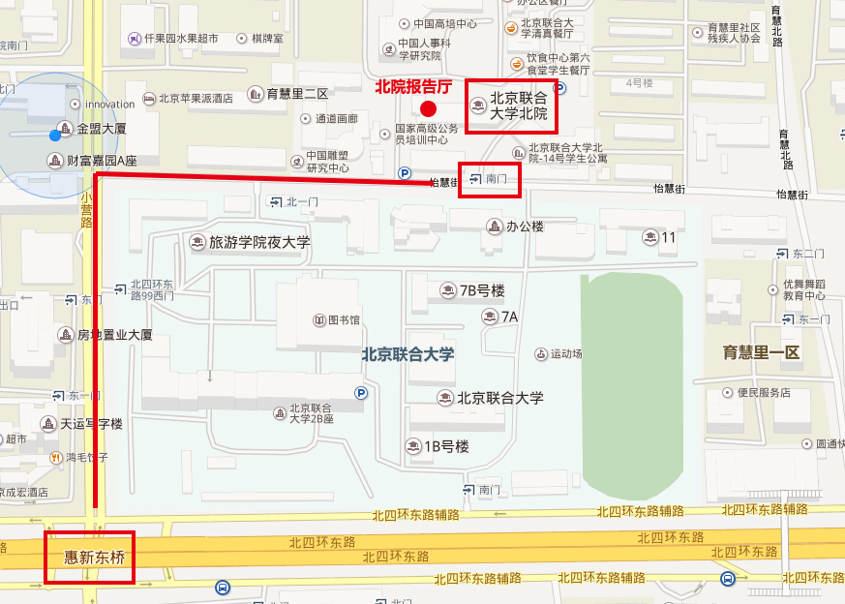

1 、地铁换乘：地铁5号线：惠新西街北口站B口
2 、公交换乘：惠新东桥北

